муниципальное автономное дошкольное образовательное учреждение

Детский сад № 37 «Берёзка»

623530 Россия, Свердловская область, г. Богданович, ул. Рокицанская, д. 15,

тел. (34376) 5 – 62-50, E-mail: mkdou37@uobgd.ru, официальный сайт: b37.tvoysadik.ru

**НРАВСТВЕННО-ПАТРИОТИЧЕСКОЕ ВОСПИТАНИЕ В ДОУ.**

Современные пути решения

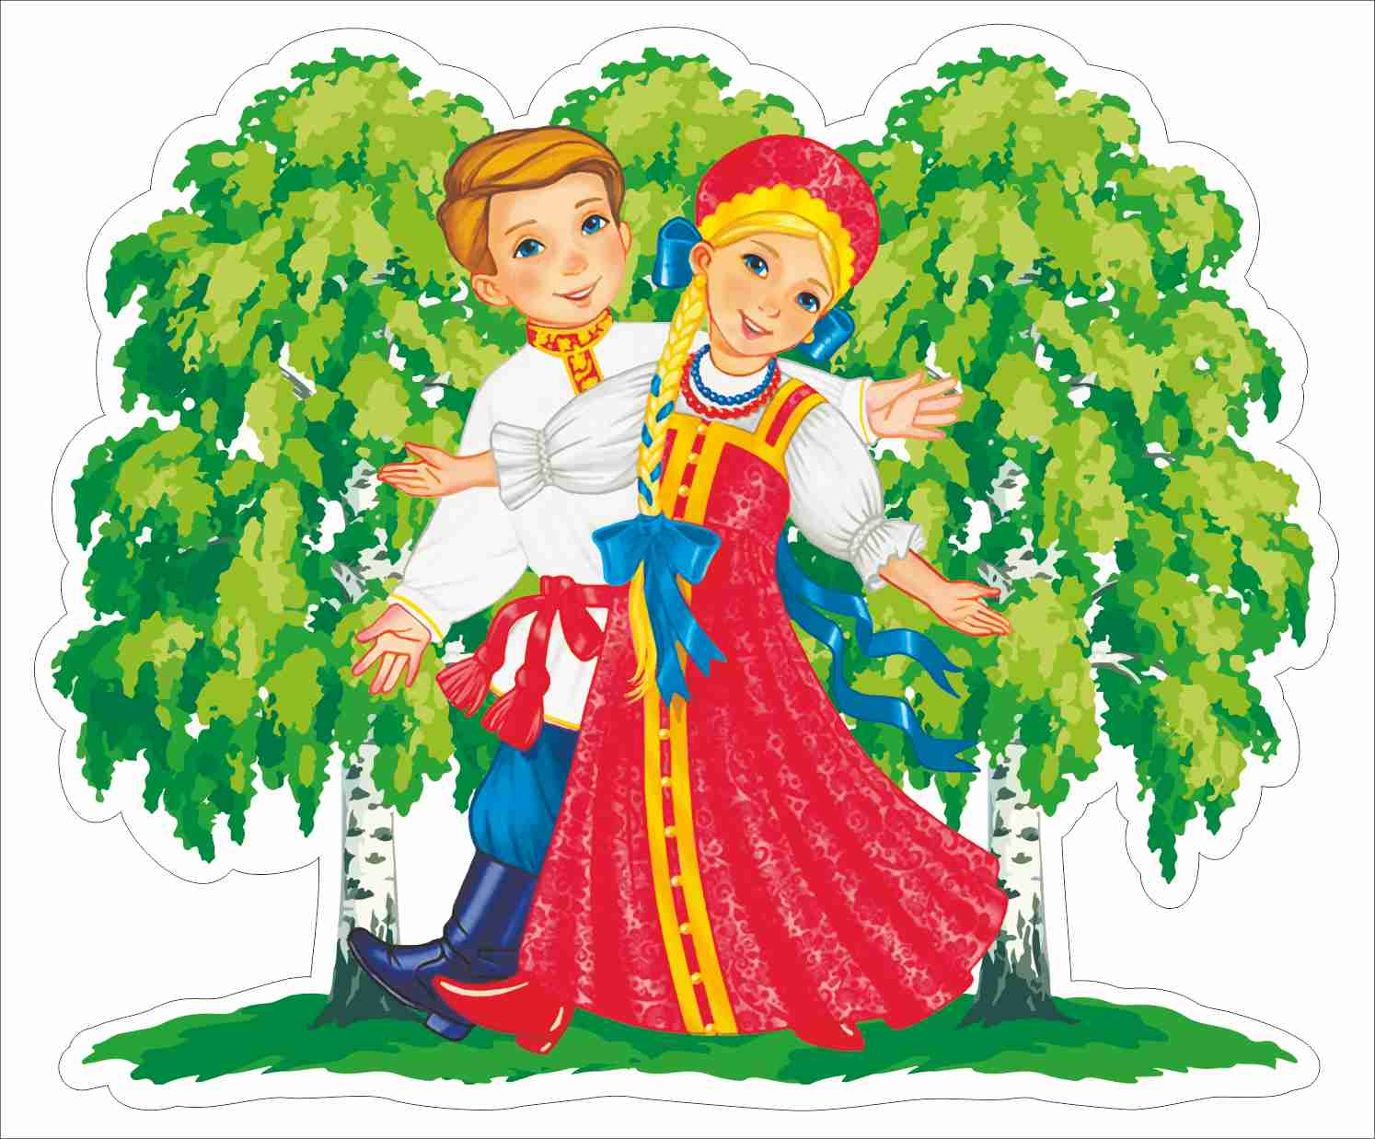

Составитель:

Долгая Марина Викторовна

г. Богданович, 2024 г.

В федеральном образовательном стандарте дошкольного образования ставятся цели по патриотическому воспитанию: создание условий для становления основ патриотического сознания детей, возможности позитивной социализации ребенка, его всестороннего личностного, морально-нравственного и познавательного развития, развития инициативы и творческих способностей на основе соответствующих дошкольному возрасту видов деятельности.

В содержании ФГОС отмечается острая необходимость активизации процесса воспитания патриотизма дошкольника. Дети в этом возрасте очень любознательны, отзывчивы, восприимчивы. Они легко откликаются на все инициативы, умеют искренне сочувствовать и сопереживать. Для воспитателя это время благодатной почвы. Ведь в этом возрасте возникают большие возможности для систематического и последовательного нравственного воспитания детей.

Известны педагогические принципы: любовь к Родине начинается с отношения к самым близким людям – отцу, матери, дедушке, бабушке, с любви к своему дому, улице, на которой ребенок живет, детскому саду, школе, городу.

Патриотизм – это любовь к Родине, преданность своему Отечеству, стремление служить его интересам и готовность, вплоть до самопожертвования, к его защите.

***Основные задачи патриотического воспитания дошкольников:***

- формирование любви к родному краю (причастности к родному дому, семье, детскому саду, города);

- формирование духовно-нравственных отношений;

- формирование любви к культурному наследию своего народа;

- воспитание любви уважения к своим национальным особенностям;

- чувство собственного достоинства как представителя своего народа;

- толерантное отношение к представителям других национальностей, к ровесникам, родителям, соседям, другим людям.

Система работы по патриотическому воспитанию детей:

*1) Ознакомление с предметами ближайшего окружения:*

- Воспитание уважения к людям труда и предметам народного творчества, художественным промыслам;

- Воспитание уважения к людям труда и предметам, произведенным ими. Знакомить с людьми прославившими Россию;

- Воспитание чувства дружбы к людям других национальностей;

*2) Ознакомление с явлениями общественной жизни.*

- Воспитание чувства сопричастности с жизнью страны (патриотические даты и праздники) ;

- Бережливое отношение к тому, что сделано людьми;

- Воспитание любви к родному краю, к Родине (представление о стране, городах, столице, символике государства;

- Знакомство с достопримечательностями города, памятниками архитектуры, с названиями улиц, носящих имена известных людей;

- Знакомство с событиями, происходившими в стране, расширение представлений о стране, столице, символике государства;

3) *Ознакомление с природой.*

- Воспитание любви к природе родного края;

- Воспитание бережного отношения к родной природе;

- Воспитание чувства необходимости трудового соучастия в деле охраны родной природы.

Формы работы по патриотическому воспитанию:

- создание развивающей среды по гражданско–патриотическому воспитанию;

- тематические занятия;

-беседы о Родине, о родном городе, о природе родного края, о хороших людях, чтение детских книг на патриотические темы, соответствующий подбор песен и стихов для разучивания, просмотр кинофильмов, телевизионных передач для детей, целенаправленные игры ;

- взаимодействие с родителями;

- взаимодействие с социумом.

Модель патриотического воспитания в дошкольном возрасте.

Семья. Детский сад. Родной город. Родная страна. Наша Армия

Яркие впечатления о родной природе, об истории родного края, о Родине, полученные в детстве, нередко остаются в памяти человека на всю жизнь и формируют у ребенка такие черты характера, которые помогут ему стать патриотом и гражданином своей страны.

Воспитание гражданина и патриота знающего и любящего свою Родину не может быть успешно решено без глубокого познания духовного богатства своего народа, освоения народной культуры.

В современных условиях активного внедрения в жизнь, быт, мировоззрение детей образцов массовой культуры других стран следует говорить о представлении детям возможности знать истоки национальной культуры и искусства. Восстановление органической связи с историей и духом своего народа, вхождение в его культуру не означает ни национальной изоляции от содержания всемирной истории, ни отлучения от достижений современной цивилизации, ни прекращения общения с иной культурой. Значение народного искусства в его традиционности, которая имеет корни, уходящие в глубину веков.

С содержательной точки зрения патриотическое воспитание в ДОУ осуществляется в процессе включения детей в активный творческий труд, формирования бережного отношения к культурному наследию Отечества, к обычаям и традициям народа, воспитания любви к малой родине, к своим родным местам.

Первые годы жизни ребенка – важный этап его воспитания. В этот период начинают развиваться те чувства, черты характера, которые незримо уже связывают его со своим народом, своей страной и в значительной мере определяют последующий путь жизни. Корни этого влияния – в языке своего народа, который усваивает ребенок, в его песнях, музыке, в играх и игрушках, которыми он забавляется, впечатлениях природы родного края, труда, быта, нравов и обычаев людей, среди которых он живет.

Маленьким детям еще недоступны понятия о Родине. Воспитание в этом возрасте и состоит в том, чтобы подготовить почву для них, вырастив в атмосфере, насыщенной живыми образами, яркими красками его страны.

Патриотическое чувство не возникает у людей само по себе. Это результат длительного целенаправленного воспитания, начиная с самого раннего возраста. Дошкольные образовательные учреждения призваны формировать у детей первые представления об окружающем мире, отношение к действительности и дать возможность почувствовать себя с ранних лет гражданином своего Отечества.

Дошкольное детство – это период начальной социализации ребенка, это приобщение ребенка к миру культуры и общечеловеческих ценностей.

Чтобы достичь положительных результатов в формировании личности через двигательную сферу ребенка педагогам дошкольных учреждений необходимо поставить перед собой следующие задачи:

1. Способствовать проявлению разумной смелости, решительность, уверенности в своих силах с помощью подбора физических упражнений, соответствующих возрастным и индивидуальным особенностям детей.

2. Создавать условия для выполнения физических упражнений, направленных на преодоление трудностей физического характера. Развивать у детей терпение и выносливость.

3. Создавать условия для проявления положительных эмоций.

На современном этапе задача патриотического воспитания приобретает особую остроту и актуальность. Одна из важнейших характеристик патриотизма - его социальное содержание. Любовь к родине включает: заботу об интересах и исторических судьбах страны и готовность ради них к самопожертвованию; верность родине, ведущей борьбу с врагами; гордость за социальные и культурные достижения своей страны; сочувствие к страданиям народа и отрицательное отношение к социальным порокам общества; уважение к историческому прошлому родины и унаследованным от него традициям; привязанность к месту жительства (городу, деревне, области, стране в целом).

Учреждения дошкольного образования, являясь начальным звеном системы образования в нашей стране, призваны формировать у детей первичные представления об окружающем мире, отношение к действительности, дать возможность им почувствовать себя с самых ранних лет гражданами своего отечества.

# Использованная литература

1. Виноградова А.М. Воспитание нравственных чувств у старших дошкольников // Дошкольное воспитание. – 2004. – № 4-С.33-35.

2. Дошкольная педагогика: методика и организация воспитания в детском саду / Под ред. В. И. Логиновой, П. Г. Саморуковой. – М.: Просвещение, 2002.- С.256.

3. Знакомим дошкольников с родным городом / Алешина Н. В., - М., 2001-С.112.

4. Как научить детей любить Родину / Антонов Ю. Е., Левина Л. В., Розова О. В. и др. - М., 2005.

5. Патриотическое воспитание дошкольников / Алешина Н. В. – М., 2008.- С.247

6. Система патриотического воспитания в ДОУ / Александрова Е. Ю., Гордеева Е. П., Постникова М. П., Волгоград, - 2007.С.203.